**Maria Isabelli - SO Windows 10 , Linux garuda e Linux server gentoo.**

**Vitor Suzuki – Windows Server.**

**Rafael Pauletti-Android.**

**Luiz Augusto-IOS**

**27/01/2022**

**Técnico em desenvolvimento de sistemas-SENAI-BOTUCATU-SP**

**Professor: Marcelo**

**Sistemas Operacionais:**

**Garuda Linux**

**x**

**Windows 10**

Garuda Linux é uma distribuição Linux baseada no sistema operacional Arch Linux. Garuda Linux está disponível em uma ampla variedade de ambientes de desktop Linux populares, incluindo versões modificadas do ambiente de desktop KDE Plasma 5.

## Principais características do Garuda Linux

Quando vamos analisar os **principais destaques e novidades do Garuda Linux**, podemos citar muitas coisas. Mas, algumas precisam ser destacadas em nossas lista:

* Instalador é o Calamares
* Sistema é arquivos é o BTRFS com compactação zstd
* Ferramenta GUI, Assistente Garuda para facilitar tudo
* Chaotic-AUR são milhares de softwares prontos para instalar
* Seu navegador é o FireDragon
* Conta com uma GUI para gerenciar drivers e o kernel
* GUI para instalação de jogos, Garuda Gamer
* O sistema é Rolling Release, você terá sempre o sistema em sua última versão. Para isso, mantenha o sistema atualizado!
* E muitos os outros

## Ambientes de Desktop disponíveis no sistema Garuda Linux

A lista dos de**ambientes de desktop para o Garuda Linux** é gigante e vai agradar quase todo mundo. Mas, confesso de modo pessoal, que a personalização deles para o KDE é sensacional. No entanto, são 9 ambientes de desktop que vai suprir todos os gostos:

* KDE
* Xfce
* GNOME
* LXQt-kwin
* Wayfire
* Qtile
* BSPWM
* i3wm
* Sway

## Requisitos mínimos de hardware do Garuda Linux

Se você quer instalar o Garuda Linux é importante saber os requisitos mínimos de hardware. No entanto, que os requisitos abaixo são os mínimos, para um desempenho dentro de um limite. Observe que caso você tenha o dobro destes recursos certamente terá os requisitos satisfatórios:

* 30 GB de armazenamento
* 4GB de RAM
* Placa de vídeo com suporte a OpenGL 3.3
* Processador com suporte a 64 bits

Além disso, observe que caso você venha utilizar o Garuda Linux em dualboot preste muita atenção na instalação. No entanto, caso você já tenha o Garuda instalado e resolva instalar um outro sistema, faça tudo manual. Algumas distribuições Linux estão configuradas para funcionar melhor em dualboot com Windows, mas não com outro sistema Linux.

**Vantagens e desvantagens**:

Garuda é uma distro voltada para o desempenho com muitos ajustes para melhorar o desempenho. Alguns dos muitos ajustes incluem o uso de zram, um governador de CPU de desempenho, junto com um software de gerenciamento de memória personalizado.

Essa disto também tem se esforçado para fornecer estabilidade ao sistema incluindo o utilitário de backup Timeshift.

Garuda é uma distro voltada para o desempenho sendo assim o usuário tem que fazer varias modificações em suas partição como citado acima, nesse intuído ela não seria voltada a um usuário mais leigo.

https://garudalinux.org/

**Windows 10:**

O Windows 10 é a versão do sistema operacional da [Microsoft](http://www.techtudo.com.br/tudo-sobre/microsoft.html) e representa uma série de mudanças relevantes na forma como o SO é produzido, distribuído e mantido pela desenvolvedora norte-americana. Ao contrário de edições anteriores, o Windows 10 é vendido como um serviço: em vez de um Windows 11, por exemplo, os usuários recebem grandes atualizações, que promovem a adição de novos recursos e tecnologias de forma gratuita e horizontal, já que todo mundo passa a ter acesso a essas novidades.

Do ponto de vista da usabilidade, o Windows 10 apresenta um design revisitado e que busca acabar com as pesadas críticas que acompanharam o ciclo do Windows 8 e 8.1 e sua interface desenvolvida para telas sensíveis ao toque. Com abordagem mais convencional, o Windows 10 funciona bem em telas touch e em desktops.

**Pacotes de atualização**

Desde o lançamento em 2015, o Windows 10 recebeu dois grandes pacotes de atualização: o [Anniversary Update](http://www.techtudo.com.br/dicas-e-tutoriais/noticia/2016/08/windows-10-anniversary-update-o-guia-completo-para-atualizar-seu-pc.html), que foi liberado para marcar o aniversário de um ano do sistema, e o [Creators Update](http://www.techtudo.com.br/listas/noticia/2017/04/windows-10-creators-update-muda-menu-iniciar-entenda-diferencas.html), liberado em abril de 2017 e com foco em entretenimento e produção criativa.

**Menu Iniciar**

Uma das grandes polêmicas em torno do [Windows 8](http://www.techtudo.com.br/tudo-sobre/windows-8.html) girou em torno da ausência do tradicional menu Iniciar. O recurso, que voltou no Windows 8.1, é parte central da experiência de uso do Windows 10 em sua versão desktop e apresenta uma grande variedade de modos de customização para agradar os usuários.

**Paint 3D**

O tradicional aplicativo de desenhos da Microsoft ganhou um reforço marcante com o Creators Update. Nessa nova versão, o [Paint](http://www.techtudo.com.br/tudo-sobre/paint-3d.html)permite a realização de desenhos tridimensionais a partir do uso de ferramentas fáceis, num esforço para tornar a criação desse tipo de imagem mais fácil e simples.

**Modo Jogo**

Outra novidade do Creators Update para Windows 10 é o [modo jogo](http://www.techtudo.com.br/dicas-e-tutoriais/noticia/2017/04/o-que-e-e-como-ativar-o-game-mode-no-windows-10-creators-update.html). Com o recurso habilitado, o Windows desliga serviços que acabam roubando desempenho e direciona todo o potencial do computador para os games, garantindo assim desempenho melhor na hora de jogar.

**Múltiplas áreas de trabalho**

Comum em outros sistemas, os desktops múltiplos finalmente chegaram ao Windows com a versão 10. Ao clicar em um botão localizado na barra de tarefas, um desktop novo com programas e pastas independentes poderá ser criado para oferecer mais organização ao computador.

O usuário pode testar a combinação de teclas Windows + Tab, como uma versão mais luxuosa de Alt + Tab. Mas em vez de alternar os aplicativos, o atalho mostrará a interface estilo Expose (ou Mission Control) do recurso, onde poderá criar ou alternar entre vários desktops. Além disso, você pode pressionar Ctrl+Windows+direito ou esquerdo, para se mover entre as áreas de trabalho virtuais.

Para tornar o gerenciamento disso tudo possível, foi adicionado à barra do Windows, um novo botão de visualização de tarefas. Ao clicar nele, é exibido basicamente o mesmo que na combinação das teclas ALT + TAB. Porém, na parte inferior, aparece uma lista das áreas de trabalho abertas e, ao passar o mouse sobre os itens, é oferecida uma opção para fechar apps, adicionar ou remover desktops.

**Apps “Modern” em janelas**

Nessa versão todos os aplicativos, mesmo os feitos para a interface “Modern” – antiga Metro – do Windows, ficam dentro de uma janela completa e integram-se bem com o Desktop, podendo até mesmo ser redimensionados, maximizados e minimizados. No novo sistema, apps “Modern” e programas comuns trabalharão lado a lado em janelas redimensionáveis.

**Novas abas no Explorer**

Nesta versão do sistema, a aba “Computador” foi removida e o app recebeu as abas “Compartilhar” e “Inicio”, além das tradicionais “Arquivos” e “Exibir”.

A nova aba chamada “Início”, funciona como uma página inicial padrão ao abrir uma nova janela do programa. Essa janela mostra os locais que você marcou como favoritos, bem como seus arquivos e pastas utilizados recentemente. Para completar, o Windows Explorer permite fixar as suas pastas favoritas na Home para facilitar o acesso a elas. Apesar de simples, o recurso se destaca por dar mais agilidade na hora de acessar arquivos e pastas.

**Cortana**

Uma das maiores novidades do Windows 10 é a assistente pessoal [Cortana](http://www.techtudo.com.br/tudo-sobre/cortana.html). Ela nasceu no [Windows Phone](http://www.techtudo.com.br/mobile/windows-phone/) e é um dos melhores recursos desse sistema, que agora chega ao Windows 10. Ela pode ser chamada por meio de comandos de voz simples como “Hey Cortana” e permite escolher uma música, abrir apresentações, consultar a previsão do tempo ou e-mails usando apenas a voz.

**Novo app de configurações**

O antigo “Configurações do PC” ganhou um substituto simples e intuitivo, que irá facilitar a vida do usuário na hora de configurar o seu computador. Ele foi desenvolvido para lembrar o antigo Painel de Controle, e conta com um conjunto de ícones inéditos. O aplicativo é organizado por área de configuração e ajuda o usuário a ir direto ao ponto.

**Xbox One no Windows**

O Windows agora está mais integrado do que nunca com o console da Microsoft. Junto com o novo sistema operacional vem um aplicativo Xbox renovado com uma lista de jogos e amigos, incluindo chat da Xbox Live. A interface “My Games” organiza o conteúdo em colunas, tornando design e usabilidade muito parecidos no desktop, tablet e smartphone. Nele você poderá postar na sua timeline, ver as atividades de seus amigos, assistir vídeos de gameplay em DVR e muito mais. Com o programa também é possível interagir com amigos da Xbox Live no computador.

Mas a melhor novidade é uma função que concorre como o Remote Play, do Playstation 4: no novo Windows, jogos do Xbox One poderão ser transmitidos pela rede e jogados em qualquer dispositivo Windows 10 sem a ajuda de fios. Com isso, é possível usar o recurso de gravação de cenas para criar vídeos do gameplay e até editá-los no PC, para compartilhar nas redes sociais.

**Busca do sistema**

A ferramenta de busca do Windows agora está fixada no Menu Iniciar e na Barra de tarefas, o que facilita seu uso e a vida do usuário. Com a busca do Windows é possível encontrar não apenas arquivos e documentos, mas também apps instalados no PC e resultados na web.

**OneDrive**

O [OneDrive](http://www.techtudo.com.br/tudo-sobre/onedrive.html) também recebeu algumas melhorias no seu método de funcionamento. Agora o usuário já pode escolher os arquivos que serão armazenados em nuvem. Também é possível escolher o local onde o documento será guardado, mesmo quando o computador estiver sem uma conexão com a Internet.

**Suporte nativo para arquivos MKV**

Bastante popular, o formato de arquivos multimídia MKV agora é suportado nativamente pelo sistema. Ou seja, arquivos nesse formato podem ser reproduzidos diretamente no Windows Media Player, bem como nas aplicações de sua preferência, sem a necessidade de instalar codecs. O suporte é tão completo que o sistema exibe miniaturas e metadados dos arquivos no Windows Explorer.

**Suporte para tecnologia DLNA**

A Microsoft também melhorou o suporte para a tecnologia DLNA ou Digital Living Network Alliance. Isso tornará bem mais fácil a integração do PC com dispositivos de mídia, e ouvir músicas ou assistir vídeos do computador na sua TV será muito mais simples.

**Central de notificações**

Seguindo uma tendência dos sistemas mobile e do OS X, o novo Windows agora tem uma Central de notificações. Ela exibe alertas interativos que podem ser executados instantaneamente, e pode ser acessada através de um botão em formato de balão localizado perto do relógio. Quando chegam novas notificações, o botão da Central fica preenchido; caso contrário, exibe apenas contornos.

A Central do Windows traz ainda atalhos rápidos para que o usuário alterne entre o modo tablet e computador, se conecte a outros dispositivos sem fio, acesse configurações, use VPN, modo avião, entre outros. Tudo de forma bem parecida com o que é encontrado em telefones com Windows Phone e Android.

**Microsoft Edge: o novo navegador sucessor do IE**

Resultado do tão aguardado Project Spartan, o novo navegador da Microsoft promete superar o atual Internet Explorer em desempenho e funcionalidades. Visualmente ele é bastante parecido com o [Google Chrome](http://www.techtudo.com.br/tudo-sobre/google-chrome.html): abas ficam na parte superior e o restante fica logo abaixo.

No novo browser, a Microsoft investiu em um modo de leitura para sites de notícia, anotações manuscritas e sincronizadas com o OneDrive e, claro, a integração com a assistente de voz Cortana. Assim como o Google Chrome e o Mozilla Firefox, o [Microsoft Edge](http://www.techtudo.com.br/tudo-sobre/microsoft-edge.html) também suportará complementos, plugins e extensões.

**Vantagens e desvantagens:**

O Windows 10 é o resultado de um trabalho conjunto da Microsoft com seus usuários e uma grande autocritica das versões Technical Preview. O resultado é um sistema com boas funções e que entrega uma ótima experiência de uso.

Sem dúvida, um dos maiores destaques dessa nova versão do sistema é a assistente pessoal Cortana. Assim como fez no Windows Phone, ela tem potencial para mudar a experiência de uso do sistema no desktop.

Embora não traga uma nova funcionalidade, o Edge se destaca por dar uma nova chance a um navegador da Microsoft, já que o Internet Explorer perdeu seu espaço e a simpatia dos usuários no decorrer dos últimos anos.

Muito além de suas novidades, um dos principais méritos do Windows 10 são as funcionalidades que o sistema trouxe de outros sistemas como os múltiplos desktops, a Central de notificação e outras mudanças. Essa faceta do novo sistema ajuda os usuários a terem mais recursos a sua disposição, sem que estes precisem usar outros sistemas.

Entretanto, comparando com outros sistemas o Windows 10 ainda fica devendo nas opções de personalização da interface. Ele até permite um certo grau de modificação do visual padrão, mas é pouco diante de seus concorrentes. Para o usuário que gosta de uma aparência diferente, resta apenas usar programas de terceiros, que podem ser instáveis e até o momento, ainda não são compatíveis com o novo sistema.

**Prós**

* Ótimo desempenho e interface bonita e agradável
* Cortana em português é um diferencial positivo
* Navegador Edge chama atenção pela velocidade
* Pacotes de atualização são gratuitos e trazem inúmeras novidades a todos

**Contras**

* Questões sobre privacidade ainda são um tema delicado
* Possibilidades de personalização de interface ainda são limitadas
* Num mundo de sistemas operacionais gratuitos, o preço de R$ 469 do Windows 10 assusta

## Requisitos do sistema para instalar o Windows 10

|  |  |
| --- | --- |
| **Processador:** | Processador de **1 gigahertz (GHz)** ou [**mais rápido**](http://aka.ms/CPUlist) ou Sistema em um chip **(SoC)** |
| **RAM:** | 1 gigabyte (GB) para 32 bits ou 2 GB para 64 bits |
| **Espaço em disco rígido:** | 16 GB para um sistema operacional de 32 bits ou 32 GB para um de 64 bits |
| **Placa gráfica:** | DirectX 9 ou posterior com driver WDDM 1.0 |
| **Tela:** | 800 x 600 |
| **Conexão com a Internet:** | Requer uma conexão com a Internet para executar atualizações e baixar e aproveitar alguns recursos. O Windows 10 Pro no modo S, o Windows 10 Pro Education no modo S, o Windows 10 Education no modo S e o Windows 10 Enterprise no modo S exigem uma conexão com a Internet durante a configuração inicial do dispositivo (OOBE), além de uma conta da Microsoft (MSA) ou conta do Azure Activity Directory (AAD). Alternar para um dispositivo do Windows 10 no modo S também requer conectividade com a Internet. |

https://docs.microsoft.com/pt-br/windows-server/get-started/get-started-with-windows-server

**Servidor :**

**Linux Gentoo**

**x**

**Windows**

Gentoo é diferente de muitas distribuições Linux.

Ao invés do modelo de liberação tradicional, Gentoo possui um design modular.

Assim, os usuários devem escolher os recursos a serem instalados. É precisamente por isso que o Gentoo permanece como um sistema operacional ( que utiliza o kernel do Linux) para servidor muito superior.

Cada instalação é única. Os usuários podem compilar o kernel, o que oferece muito mais controle.

Tudo isso melhora o consumo de memória que pode ser controlada por um servidor. Por causa de seu design modular e flexibilidade, Gentoo alcança grande popularidade com os profissionais de Linux mais experientes.

Você pode ter a opção de personalizar tudo na mão.

### Quem deve usar Gentoo Linux como servidor?

É melhor para usuários experientes e administradores de sistema. Embora Gentoo possa ser utilizado por iniciantes, é menos interativo.

Mas a documentação é excelente e o Gentoo tem uma grande comunidade.

|  |  |  |
| --- | --- | --- |
|  | **CD Mínimo** | **LiveDVD** |
| **CPU** | i486 ou mais recente | **i686** ou mais recente |
| **Memória** | 256 MB | 512 MB |
| **Espaço em disco** | 2.5 GB (excluindo área de swap) | |
| **Área de swap** | Pelo menos 256 MB | |

**Requisitos necessários:**

## Vantagens desvantagens

Há um punhado de vantagens e desvantagens nessa abordagem de instalação de hardware, então o Gentoo é realmente útil somente em certas condições ou se você é um profissional de Linux que quer dar uma chance. A vantagem desse método de instalação de software é que ele é compilado em seu sistema, de modo que o compilador pode considerar todas as otimizações possíveis e fazer com que o software seja executado o mais rápido possível.

Também torna a instalação do software muito mais flexível se você souber o que está fazendo, o que qualquer um menos que um profissional do Linux provavelmente não fará. Essa flexibilidade e otimização levam à possibilidade de alguns projetos bem legais, como o Misa Digital Guitar, que roda no Gentoo Linux. Portanto, se você realmente precisa da última onça possível de desempenho, o Gentoo pode ser o caminho a percorrer.

No entanto, para usuários mais comuns, há várias desvantagens que podem não fazer com que o Gentoo valha nosso tempo como um driver diário. Por exemplo, o Gentoo definitivamente não é fácil e é altamente desencorajado para um iniciante em Linux. A compilação também leva uma boa quantidade de tempo, mesmo com uma CPU poderosa fazendo todo o trabalho. Há uma razão pela qual a maioria das pessoas compila o software em seus próprios servidores poderosos e simplesmente o empacota.

Para remediar essa situação, os desenvolvedores do Gentoo disponibilizaram alguns binários pré-compilados para software que é conhecido por demorar uma eternidade para compilar, como o Firefox ou o ambiente de desktop KDE. No entanto, esse tipo de derrota o propósito da distribuição, portanto, se você for fazer isso para quase todo o seu software, você pode estar usando uma distribuição tradicional (relativamente falando).

http://ninjadolinux.com.br/gentoo/

Windows Server:

Oque é o Windows:

Windows é um sistema operacional multitarefas para computadores e dispositivos moveis, criada pela empresa Microsoft, começou a projetar o Windows em 1981, só em 1993 que sua primeira versão foi lançada. É um dos sistemas mais famosos e utilizados, diversas versões foram lançadas como: Windows 95, Windows XP, Windows 7, Windows 10 e hoje Windows 11 (além dessas a várias.

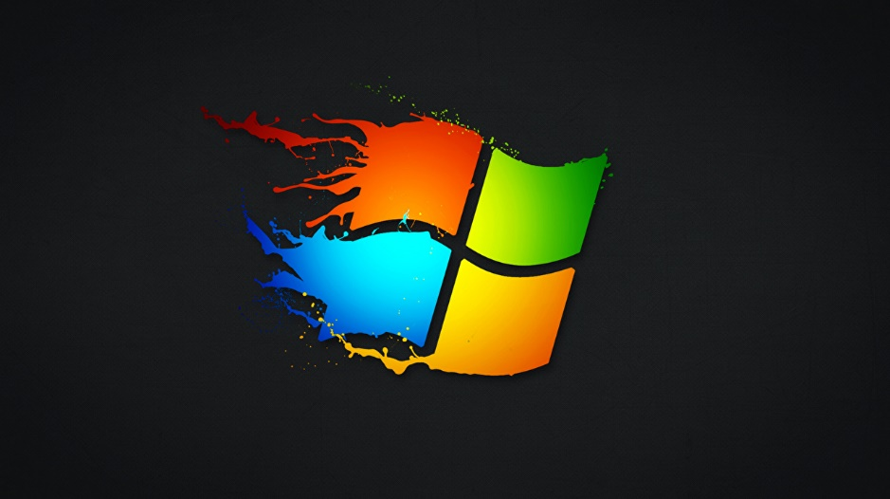

Capacidade:

O Windows server precisa de 512mb para fazer instalações necessárias.

Pré-Requisitos:

O mínimo para ter o Windows server é um soquete da CPU 1,4Ghz (processador 64bits), memória RAM de 2GB e um disco rígido de 160 GB com uma partição de sistema de 60 GB. E o recomendado é uma soquete de CPU 3,1 GHz (processador 64 bits), memória RAM 16GB e um disco rígido de 160 GB com uma partição de sistema de 60 GB.

Custo:

O custo do Windows Serve varia entre R$2000 a R$4000

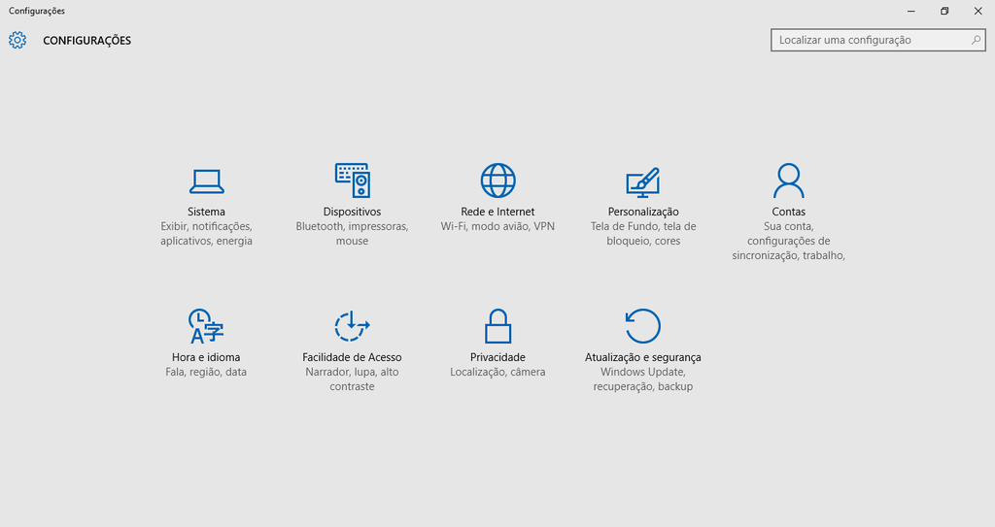

Interface Amigável:

O Windows Server utiliza o mouse e teclado, facilitando mais o trabalho no dispositivo, exemplo: Com o botão direito do mouse (dependendo em oque vai utilizá-lo) vai abrir mais opções. Com o teclado há diversas teclas de apoio e de ajuda, como o botão do Windows, que abre as opções, ou “ctrl + botão” que dependo de qual vai ajudar em seus trabalhos.

A interface é bem intuitiva e simples, com uma área de trabalho para gerenciar seus arquivos e aplicativos, as configurações tem várias áreas para diversas partes do sistema. Uma barra de tarefas e o menu iniciar para facilitar ao encontrar programas e arquivos

Funcionalidades: O Windows Server tem diversas funções entre elas são: Windows Server Update Services para manter seu Windows sempre atualizado, Serviços de área de trabalho para o gerenciamento dos seus arquivos e programas, Serviço de Arquivo e Armazenamento para guardar dados e arquivos, Windows Defender para deixar seu dispositivo seguro e várias outras funções

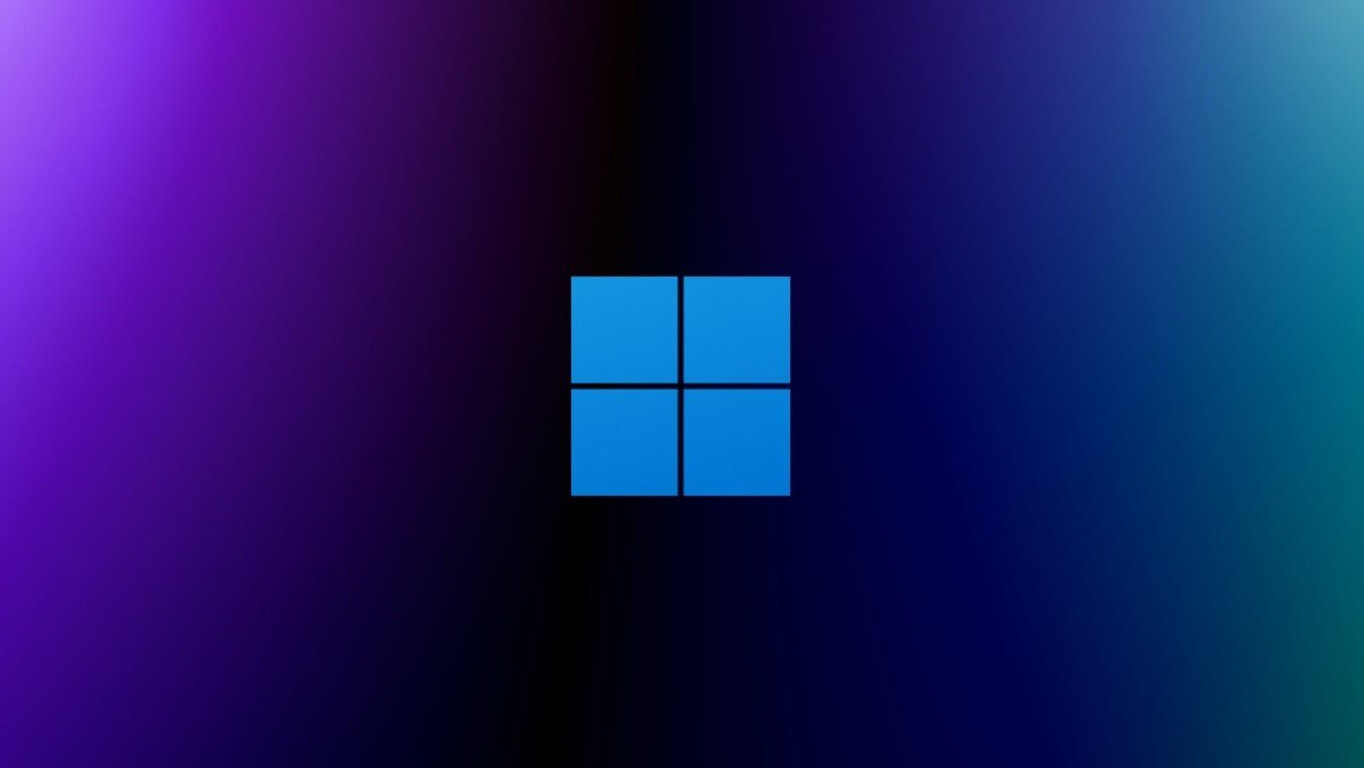

Desvantagens e Vantagens:

Desvantagem do Windows:

-Código fechado: o sistema e distribuído por meio de uma licença.

- Preço elevado: O Windows tem um alto custo no mercado, isso é um aspecto que incomoda os usuários.

-Programas básicos precisam de licença: Os programas do pacote office, são aplicativos de extrema importância, mas para seu uso e necessário uma licença separada.

-Alta necessidade de recursos para um bom funcionamento: o Windows exige uma boa parte do computador com memória e processador.

-Fim do suporte para versões anteriores: suas versões para de ser atualizadas depois de um tempo, e para os usuários que permanecem a utilizam ficam sem suporte técnico

-Menor segurança em relação aos outros: o Windows por ser bem mais utilizado, e um alvo mais suscetível de ser atacado por hackers.

Vantagens do Windows:

- Grande contabilidade com hardwares: grande parte dos equipamentos é compatível com o Windows. Isso não ocorre muito com outros sistemas operacionais.

-Usabilidade intuitiva e fácil: as funcionalidades e tarefas do Windows podem ser utilizadas de forma simples.

-Possibilita de uso profissional ou como pessoal: A Microsoft desenvolveu o sistema para empresas ou para o seu uso pessoal.

-Há vários programas utilizáveis no Windows: Em outros sistemas operacionais não podem ser usados alguns programas, já o Windows abre uma gama de possibilidades de programas.

-Suporte bem estruturado: o Windows tem um sistema de código fechado, assim há um suporte para ajuda.

-Atualizações constantes: O Windows sempre mante seus sistemas sempre atualizados.

LINKS USADOS:

<https://docs.microsoft.com/en-us/windows-server/get-started/hardware-requirements#:~:text=512%20MB%20(2%20GB%20for,technology%2C%20for%20physical%20host%20deployments>

<https://docs.microsoft.com/pt-br/windows-server-essentials/get-started/system-requirements>

<https://docs.microsoft.com/pt-br/windows-server/administration/server-core/server-core-roles-and-services>

https://kazuk.com.br/blog/vantagens-do-windows/

**Android**

**X**

**IOS:**

Sistema operacional Android Smartphone:

O sistema operacional do Android nasceu em 2008 e desde então vem sendo aperfeiçoado pelo Google e sendo utilizado por diversas marcas de celulares como Samsung, LG, Motorola e Sony, é conhecido por se basear no núcleo Linux, apesar da sua plataforma principal ser Smartphones ele também está presente em consoles, tablets, etc.

Todos ele tem uma coisa em comum que é a presença de apps do próprio Google como o Google Maps, Google drive, Gmail e Google now.

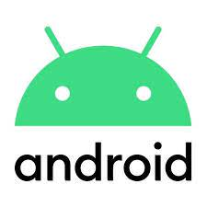

Vantagens:

- Código aberto;

- Variedade de dispositivo;

- Liberdade de customização;

- Grande variedade de aplicativos;

- Maior integração com os serviços Google.

Desvantagens:

- Falta de otimização;

- Falta de padronização;

- Fragmentação;

- Desvalorização de dispositivos.

Pré-requisitos para instalação:

**Sistema** **Operacional**: Android 4.2, Android 4.4.2 ou Android 4.4.4

**Processador**: Processador Intel Atom® Z2520 1,2 GHz, ou processador mais rápido

**Armazenamento:** Entre 850 MB e 1,2 GB, dependendo da versão do idioma

**Ram:** Mínimo de 512 MB, recomenda-se 2 GB

**Disco rígido:** 2 GB de espaço disponível no disco rígido para instalação; espaço livre extra é necessário durante a instalação.

**Vídeo:** 1280 x 800 pixels ou superior em um dispositivo de 10 polegadas

**Software:** Visualizador de PDF

**Navegador/internet:** Esta aplicação foi concebida para funcionar offline.

Interface amigável:

Sua aparência é muito semelhante ao iOS, já que os atalhos dos aplicativos são listados em uma série de rolagens laterais. Suas notificações são mostradas no menu suspenso na parte superior, mas ele possui um sistema totalmente personalizável.

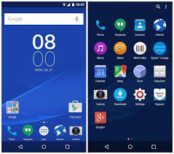

Funções diferenciadas:

A liberdade do Android traz algumas vantagens, como a possibilidade de espelhar o smartphone em qualquer tela, transmitir arquivos via Bluetooth para qualquer aparelho e outra exclusividade de alguns aparelhos Android é o display "Always On", recurso que deixa a tela do celular sempre parcialmente ligada.

Capacidade:

Geralmente um Smartphone com o sistema Android possui 32 GB ou 64 GB apesar do sistema Android 9 consumir 12 GB aproximadamente.

Custo:

O custo de um Smartphone com sistema Android geralmente é acessível para pessoas com baixa renda devido a desvalorização de alguns dispositivos antigos

Bibliografia:

- <https://www.tudocelular.com/google/noticias/n36150/confira-5-vantagens-e-desvantagens-do-android.html>

- <https://www.techtudo.com.br/tudo-sobre/android.html>

- <https://www.intel.com.br/content/www/br/pt/support/articles/000006179/education/intel-education-software.html>

- <https://techacute.com/whos-got-the-user-friendliest-interface-android-ios-or-windows-phone/>

- <https://www.techtudo.com.br/noticias/2020/02/android-vs-ios-compare-os-sistemas-operacionais-para-celular.ghtml>

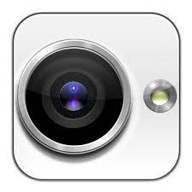

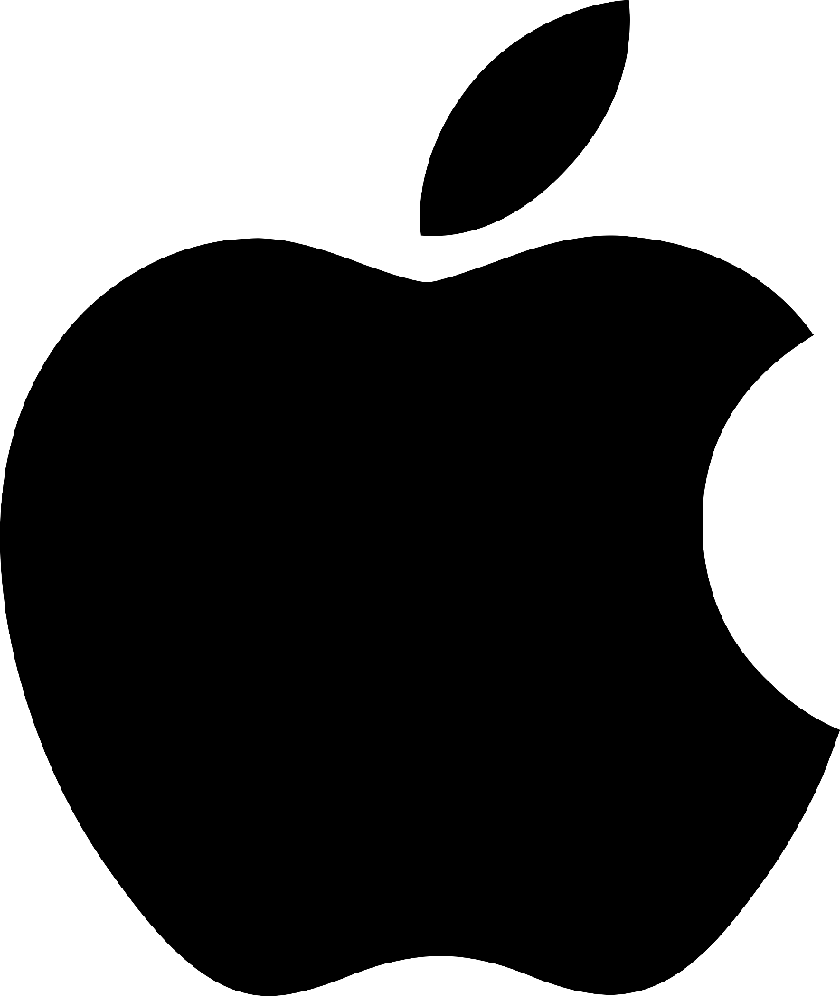

**Interface do IOS:**

Design minimalista, facilidade de mexer e a experiência de uso padronizada. Ou seja, todos os aparelhos com o iOS possuem a mesma interface, e os usuários sabem exatamente o que esperar.  
 o iOS não permite muitas personalizações, evitando que ocorram problemas e divergências nos aplicativos em cada aparelho. A Apple vem avançando em relação aos recursos e buscando otimizar o funcionamento do sistema, sobretudo em relação às exigências dos usuários. Design e usabilidade são pontos fortes no iOS. Além disso, uma das principais vantagens para quem tem um [iPhone](https://www.shoptime.com.br/categoria/celulares-e-smartphones/smartphone/iphone)é aproveitar a conectividade com outros equipamentos e gadgets da própria Apple - sem grandes esforços de configuração.

**Custo**

custo médio de fabricação US$ 90

**Capacidade:**

|  |  |
| --- | --- |
| **Memória** Interna | 32 GB/ 128 GB / 256 GB |

**Vantagens:** 

* Qualidade de imagem e som;
* Velocidade;
* Pouca desvalorização;
* Leveza;
* Rapidez;
* Padronização;
* Simplicidade de uso;

**Desvantagens:** 

* Não flexível
* Alto custo
* Pouca durabilidade da bateria

**Pré requisitos:** 6 GB do espaço interno.  
 iOS 15 ou iPadOS 15

iWork para iOS (Pages 2.5 ou posterior, Numbers 2.5 ou posterior e Keynote 2.5 ou posterior)

Processador gráfico (GPU): apple Quad-core

Processador (CPU):Hexa-core (2- núcleos para desempenho 4 para eficiência)

Chipset: Apple A12 bionic

IWork para IOS (Pages 2.5 ou posterior, Numbers 2.5 posterior e Keynote 2.5 ou superior.

**Fontes:** 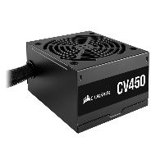

[**https://www.techtudo.com.br**](https://www.techtudo.com.br)

[**https://softdesign.com.br/blog/interfaces-diferencas-entre-ios-e-android**](https://softdesign.com.br/blog/interfaces-diferencas-entre-ios-e-android)

[**https://www.techtudo.com.br/tudo-sobre/ios.html**](https://www.techtudo.com.br/tudo-sobre/ios.html)

[**https://www.tudocelular.com/apple/noticias/n154804/ios-14-conceito-widgets-tela-inicial.html**](https://www.tudocelular.com/apple/noticias/n154804/ios-14-conceito-widgets-tela-inicial.html)